«Үздік 100 автор - 2020», «Үздік мақала»
атты екі республикалық сайыстардың жеңімпазы

«Жігер» балалар жасөспірімдер клубының әдіскері, қосымша білім беру педагогы Саятова Жанна Рыскалиевна «Үздік 100 автор - 2020», «Үздік педагогикалық мақала» атты екі республикалық сайысқа «Мен–заманауи оқытушымын» ЭССЕ мақаласымен қатысты. Жанна Рыскалиевна өз мақаласында, қосымша білім берудің өзіндік ерекшелігі бар: жалпы және мектепке дейінгі білім беруден өзгешелігі қалыптасқан стандарты жоқ.

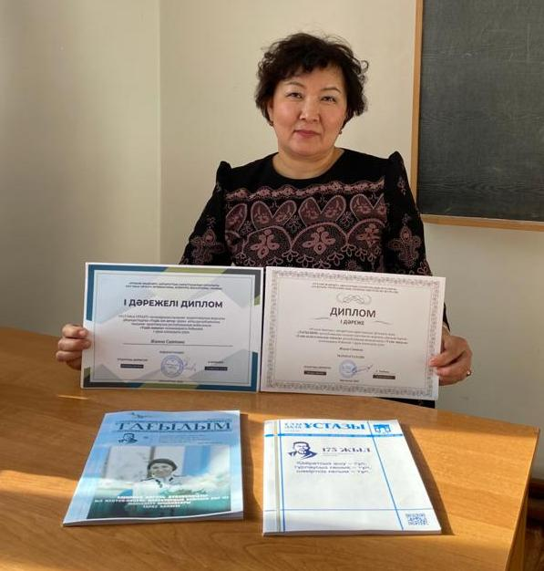

Бұл қызметтің түрін таңдауға, өз бетімен бағдарлама құруға, білімнің мазмұнын, формасы мен тәсілдерін таңдауға мүмкіндік береді. Бұл ұдайы айналысатын шығармашылық үдеріс, өзінің педагогикалық идеаларыңды іске асыратын мүмкіндік. Қосымша білім беру педагогы – кәсіпқой, жасаушы, сиқыршы – деп ойлайды Жанна Рыскалиевна.
«Мен–заманауи оқытушымын» ЭССЕ мақаласы "ТАҒЫЛЫМ" Республикалық ғылыми-әдістемелік журналында, сондай-ақ "ULY DALA USTAZY" халықаралық ғылыми-педагогикалық журналында басылып шықты. Екі республикалық конкурстардың қорытындысы бойынша Жанна Рыскалиевна І дәрежелі Дипломдармен марапатталды. Құттықтаймыз!!!

Победитель двух республиканских конкурсов
«Үздік 100 автор - 2020», «Үздік мақала»

Методист, педагог дополнительного образования детско-подросткового клуба «Жигер» Саятова Жанна Рыскалиевна принимала участие в двух республиканских конкурсах «Үздік 100 автор - 2020», «Үздік педагогикалық мақала», где написала статью ЭССЕ «Я - СОВРЕМЕНЫЙ ПЕДАГОГ». Жанна Рыскалиевна в своей статье рассказала, что дополнительное образование имеет свою особенность: в отличие от общего и дошкольного образования, дополнительное образование не имеет стандартов.

Это дает возможность, выбирать вид деятельности, самостоятельно составлять программу, определять содержание, формы и методы образования. Это занимательный творческий процесс, позволяющий реализовать педагогические идеи. Педагог дополнительного образования — это профессионал, творец, волшебник, считает Жанна Рыскалиевна.
Статья ЭССЕ «Я - СОВРЕМЕНЫЙ ПЕДАГОГ» напечатана в Республиканском научно-методическом журнале «ТАҒЫЛЫМ», а также международном научно-педагогическом журнале “ULY DALA USTAZY” , по итогам двух республиканских конкурсов Жанна Рыскалиевна награждена Дипломами І степени. Поздравляем!!!

